Sanal defile yapmak
1.Avaturn ile kendi yüzünüzle bir avatar oluşturun (Ücretsiz).
2.Mixamo üzerinden avatarınıza podyum yürüyüşü ekleyin (Ücretsiz).
3.Style3D genellikle yeni başlayanlar için 30 günlük tam özellikli bir deneme sürümü veya temel özellikleri içeren ücretsiz bir plan sunar.
4.Blender içinde bu avatarın üzerine basit kumaşlar ekleyip simüle edin (Ücretsiz).
5.Unreal Engine içine aktararak profesyonel ışıklandırma ile defilenizi kaydedin (Ücretsiz)
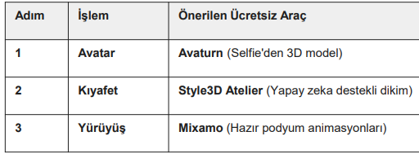

Avatar Oluşturma ve Özelleştirme;
Avatar oluşturma, bir kişinin veya bir karakterin dijital bir temsilini yaratma sürecidir. En basit haliyle, sizi sanal dünyada temsil eden bir "dijital kimlik kartı" veya "kukla" oluşturmak diyebiliriz. Yapay zekanın gelişmesiyle birlikte bu süreç, sadece bir çizimden ibaret olmaktan çıkıp, sizin gibi konuşan ve hareket eden videolara kadar evrildi.
1. Stilize (Çizgi Film/Oyun) Avatarlar Sosyal medya (Memoji, Bitmoji) veya oyunlarda (Roblox, Sims) kullanılan karakterlerdir. Genellikle size benzeyen ama karikatürize edilmiş görsellerdir.
•Kullanım: Profil resmi, oyun içi karakter, stickerlar.
2. Yapay Zeka (AI) Fotoğraf Avatarları Kendi fotoğraflarınızı bir sisteme yüklersiniz ve AI sizi farklı dünyalarda (Astronot, Viking, Cyberpunk vb.) yeniden çizer. Lensa gibi uygulamalar bu kategoridedir. •Kullanım: Profesyonel LinkedIn portreleri, üretken profil fotoğrafları.
3. Konuşan Video Avatarları (En Gelişmişi) Sadece bir fotoğrafınızdan veya profesyonel stüdyo kaydınızdan yola çıkarak, metni seslendiren ve dudak hareketleri yapan videolardır. HeyGen veya Synthesia gibi araçlar bu teknolojiyi kullanır.
Ready Player Me (En İyi Avatar Oluşturucu);
“Selfie veya hazır şablonlardan giyinik 3D avatar oluşturma.”
Kendi fotoğrafını yüklersin, sistem sana benzeyen bir 3D model çıkarır. Kütüphanesindeki binlerce kıyafeti (markalar dahil) üzerine giydirebilir ve .glb formatında indirip Blender veya Unity'de kullanabilirsin.
Eğer amacın "kendi tasarladığın" bir kıyafeti 3D yapmaksa:
1.Scribble Diffusion ile kıyafeti 2D tasarla.
2.Görseli alıp Meshy.ai'ye yükle ve 3D modele çevir.
Meshy.ai‘:
"A futuristic jacket" yazarak veya çizdiğin bir eskizi yükleyerek onu 3D bir nesneye dönüştürür. Avatarın üzerine giydirmek için sonrasında Blender gibi bir araç gerekir ama kıyafeti 3D üretmek için harikadır.
Meshy AI – 2D görsellerden 3D model oluşturma;
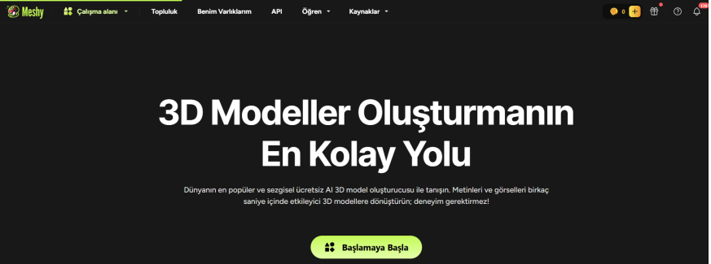
Bu araçlar el çizimi, görsel veya basit görüntüden AI destekli 3B modele çıkarma yapar: Eskiz ve fotoğraflardan çok hızlı, yüksek kaliteli 3D modeller ve dokular üretir. Tamamen sınırsız olmasa da, her gün yenilenen ücretsiz kredi sistemi sunar. Eskizinizi yükleyip doğrudan 3D model (mesh) ve doku alabileceğiniz en profesyonel web tabanlı araçtır.

Kendi dijital modelinizi oluşturmak için kullanılan en pratik araçlar:
•Ready Player Me: Hızlıca özelleştirilebilir, çapraz platform destekli avatarlar oluşturur.
•Avaturn: Bir selfie'den fotorealistik ve kıyafetleri değiştirilebilir 3D avatarlar üretir.
•MetaHuman Creator (Unreal Engine): Yapay zeka destekli, sinematik kalitede, aşırı gerçekçi insan modelleri oluşturmak için kullanılır.

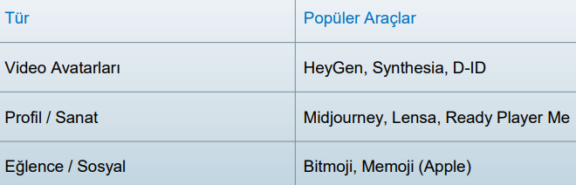
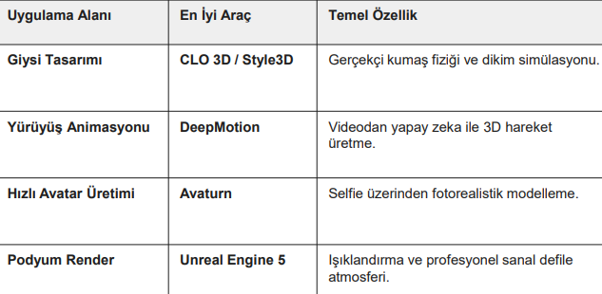
Eğer profesyonel bir sunum için kendinizi temsil eden ve konuşan bir avatar yapmak istiyorsanız, HeyGen şu anın en popüler denilebilir.

Bu araçları birleştirerek profesyonel bir iş akışı kurabilir: Avaturn ile modelinizi oluştur, CLO 3D ile kıyafetinizi tasarlayıp giydir ve DeepMotion ile podyum yürüyüşünü ekleyerek Unreal Engine üzerinde final defile gerçekleştir. AI Moda Tasarımı ve 3D Modelleme Rehberi Bu video, yapay zeka destekli 3D araçların moda ve karakter tasarımında nasıl kullanılabileceğine dair güncel ve kapsamlı örnekler içermektedir. https://youtu.be/FS0-7Q8WIsY
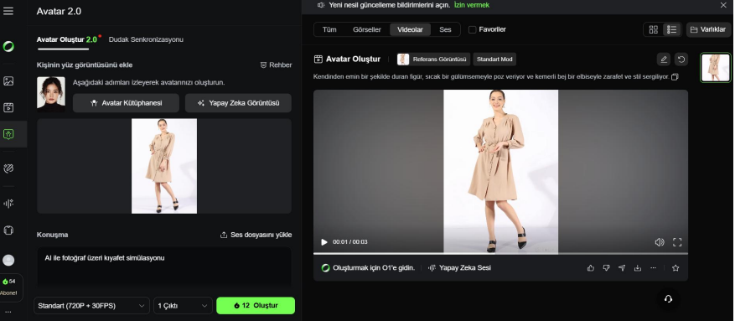
klingai.com: Avatar Oluşturma İstediğiniz her şeyi girin. İstediğiniz vizyonu oluşturun

avaturn.me/: İnsan modelleri oluşturur. Üzerindeki kıyafetleri değiştirip 3D olarak görüntüleyebilirsin.
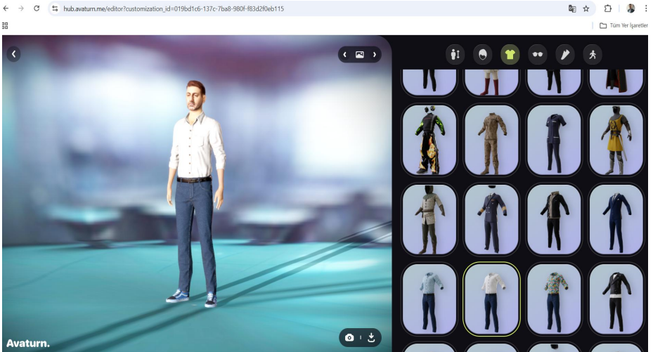
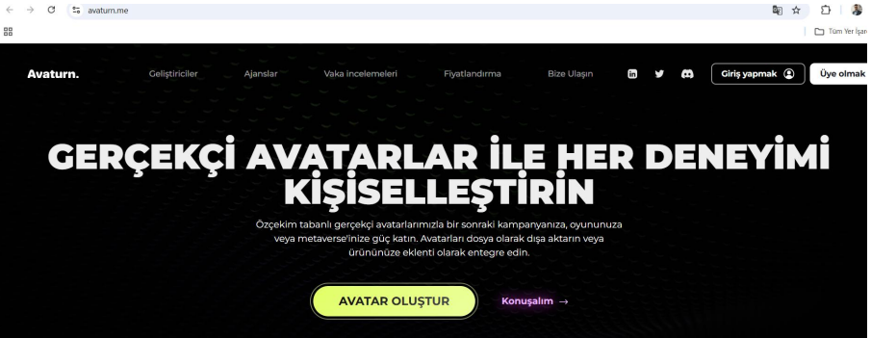

Ücretsiz 3D Avatar Oluşturma ve Giydirme Araçları
Ready Player Me
•Kendi 3D avatarını oluşturup kişiselleştirebileceğin bir platform.
•Farklı kıyafetler, saç stilleri ve aksesuarlarla avatarını donatabilirsin.
•Web üzerinden çalışır ve oyun/metaverse projelerine entegre edilebilir.
https://readyplayer.me/?utm_source
Avaturn
•Fotoğrafını yükleyerek gerçekçi bir 3D avatar yaratma imkânı sunar.
•Vücut tipleri, saç stilleri, kıyafetler ve aksesuarlarla özelleştirme yapılabilir.
•Çıktıları Blender, Unity gibi ortamlarda da kullanabilirsin.
https://avaturn.me/?utm_source
in3D: Avatar Creator Pro
•Mobil uygulama ile selfie veya video ile 3D avatar yaratma özelliği.
•Oluşturduğun avatar üzerinde kıyafet, obje ve aksesuar denemeleri yapabilirsin.
•Modeli 3D formatta dışa aktarabilirsin.
https://apps.apple.com/ie/app/in3d-avatar-creator-pro/id1467153183
Avatar Maker (Web)
•Basit web tabanlı avatar üretimi sunar; kıyafet, saç ve yüz özellikleri değiştirilebilir.
•Çıktılar VRChat gibi sosyal VR platformlarına da uygundur
https://avatarmaker.vket.com/en?utm_source
Ücretsiz veya Deneme Sunan 3D Giyim & Stil Araçları ;
3D kıyafet tasarlamak, avatar üzerinde giydirme deneyimi hazırlamak için kullanılabilir:
Pacdora
•Browser tabanlı 3D kıyafet tasarım aracı, kendi giysi modellerini 3D olarak tasarlayıp avatarlara uygulayabilirsin
https://www.pacdora.com/tools/clothing-design-software?utm_source
Tailornova
•3D moda tasarımına yönelik online araç; adetli dikiş ve kalıp oluşturma destekler.
https://tailornova.com/?utm_source=chatgpt.com
Clothy3D Studio (Beta)
•3D karakterlere tam oturan giysiler otomatik yerleştirmeyi sağlayan ücretsiz beta araç
https://www.cgchannel.com/2025/10/free-tool-clothy3d-studio-auto-fits-clothing-to-3d-characters/?utm_source

Sanal Podyum ve Yürüyüş Simülasyonu;
Avatarın podyumda doğal bir şekilde yürümesi için hareket verisi (MoCap) gereklidir.
•DeepMotion (Animate 3D): Herhangi bir video kaydını (örneğin telefonla çekilmiş bir yürüyüş) yapay zeka ile analiz ederek 3D animasyon verisine dönüştürür. Avatarınıza profesyonel bir model yürüyüşü eklemek için idealdir.
•Move.ai: İşaretçisiz hareket yakalama (markerless motion capture) teknolojisi ile gerçek mankenlerin podyum yürüyüşlerini yüksek doğrulukla dijital ortama aktarır.
Mixamo (Adobe): Ücretsiz bir kütüphanedir. İçinde hazır "catwalk" (podyum yürüyüşü) animasyonları bulunur ve avatarınıza tek tıkla uygulanabilir.
Hareket Komutunu (Prompt): Sadece "yürüsün" demek yerine şu profesyonel komutu kullan: "A fashion model performing a professional catwalk on a minimalist luxury runway, realistic body movement, fluid silk fabric physics, 4k, high fashion show aesthetic."
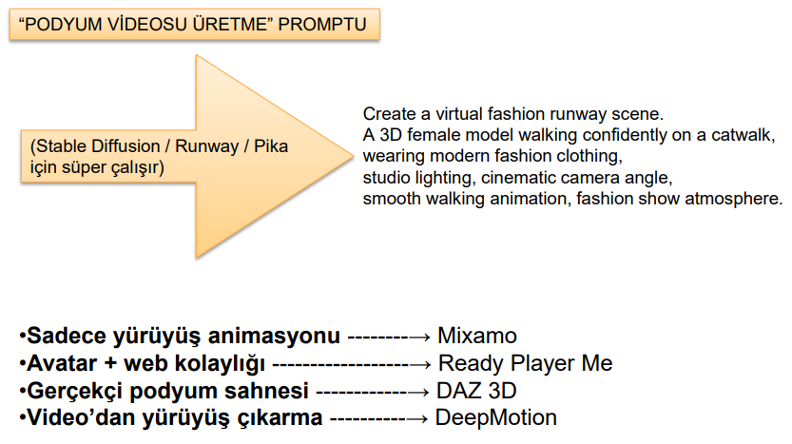

Sanal Giysi Deneme & Try-On Araçları;
Bu araçlar 3D avatar üzerinde kıyafet giydirme deneyimi sunmasa da giysiyi model/insan üzerinde sanal denemeye yardımcı olur
Pic Copilot – Virtual Try On: Ürün resimlerini yükle, AI ile model üzerinde sanal giysi deneme.
https://www.piccopilot.com/tools/tryon?utm_source
PICTOFiT: 3D avatar ile gerçekçi beden uyumunu görselleştiren online platform.
https://styling.pictofit.com/
Notlar ve İpuçları:
Oluşturulan avatar modellerini Blender, Unity veya Unreal Engine gibi ortamda ayrı kıyafetler giydirerek daha gelişmiş görünümler elde edebilirsin.
Mobil uygulamalarda (örn. in3D) avatarın üzerinde kıyafet denemeleri yapma özelliği daha kullanıcı dostu olabilir.

Ready Player Me ile 3D Avatar Oluşturma (Web)
ücretsiz 3D avatar oluşturma ve giydirme — adım adım kullanım rehberi; Bu araç en kolay ve ücretsiz çalışan avatar yaratma/giydirme deneyimi sunan çözümlerin başında geliyor.
Siteye git: 🌐 https://readyplayer.me/tr/avatar adresine git (ücretsizdir).
https://readyplayer.me/avatar?utm_source=chatgpt.com&lang=tr&id=6967d04b82200d2f74f910fb
Avatar Tipini Seç: •“Full-body” (tam vücut) veya sadece üst (half-body) seçebilirsin
https://docs.readyplayer.me/ready-player-me/what-is-ready-player-me?utm_source=true
Fotoğraf ya da Özçekim (Selfie) Yükle:
•Kendi fotoğrafını yükleyebilir veya doğrudan selfie çekebilirsin.
•Bu adımda makyaj, saç, yüz özelliklerini otomatik yüz tanıma ile alır ve avatarını düzenlemek için başlar
https://forum.readyplayer.me/t/customization-of-avatar-with-uploading-photo/695?utm_source=true

